Tính khái quát hóa và chênh lệch hiệu năng theo nhóm của mô hình phân loại tiểu đường
  - Đánh giá ROC-AUC và AP/mAP giữa NHANES 2015–2018 và BRFSS 2017

Tóm tắt
Mục tiêu: Mô tả khả năng khái quát hóa và chênh lệch hiệu năng theo giới tính, chủng tộc, tuổi và chỉ số khối cơ thể (BMI) của hồi quy logistic (LR) và XGBoost trong hai chiều kiểm định giữa NHANES 2015–2018 và BRFSS 2017.
Phương pháp: Tổng hợp kết quả thực nghiệm đã lưu của chiều NHANES → BRFSS và chiều đảo ngược BRFSS → NHANES. Chỉ số đánh giá gồm ROC-AUC và average precision (AP) theo nhóm. Ở chiều thuận, macro AP (mAP) được tổng hợp bằng trung bình AP không trọng số trong từng đặc trưng. Đánh giá nội bộ của chiều thuận sử dụng dự đoán outer-fold out-of-fold (OOF); điểm CV của chiều đảo ngược phục vụ chọn cấu hình và không được coi là đánh giá nội bộ độc lập tương đương. [1,2]
Kết quả: Trong chiều thuận, ROC-AUC của XGBoost giảm từ 0,7999 trên NHANES OOF xuống 0,7691 trên BRFSS; LR giảm từ 0,7950 xuống 0,7722. Trong chiều đảo ngược, ROC-AUC/AP trên NHANES ngoài là 0,797822/0,472544 đối với XGBoost và 0,789867/0,453029 đối với LR. Nhóm ≥60 tuổi có ROC-AUC thấp nhất trong ba nhóm tuổi ở cả hai tập kiểm định ngoài, trong khi AP cao nhất theo tuổi lại thuộc nhóm này. mAP của chiều thuận thấp hơn trên BRFSS ở cả bốn đặc trưng. [1–6]
Kết luận: Mức thay đổi hiệu năng khi chuyển nguồn không đồng đều giữa các nhóm và không được phản ánh đầy đủ bằng chỉ số tổng thể. Sự khác biệt thứ hạng giữa ROC-AUC và AP cần được xem xét cùng tỷ lệ dương tính. Kết quả hiện mang tính mô tả; chưa xác định quan hệ nhân quả hoặc chứng minh thiên kiến cố hữu của một nguồn dữ liệu.
Từ khóa: kiểm định ngoài; chuyển dịch dữ liệu; đánh giá theo nhóm; ROC-AUC; average precision; macro AP.

1 Đặt vấn đề
Đánh giá mô hình trên một chỉ số tổng thể chưa cho biết hiệu năng có đồng đều giữa các nhóm người tham gia hay không. Trong bộ kết quả hiện có, cùng một mô hình có thể đạt ROC-AUC chung tương đối ổn định nhưng thay đổi khác nhau theo tuổi, BMI hoặc chủng tộc khi chuyển sang nguồn dữ liệu ngoài. Việc phân tích theo nhóm vì vậy giúp xác định nhóm có hiệu năng thấp và nhóm suy giảm mạnh sau chuyển nguồn. [1,3,4]
Báo cáo tập trung vào ba câu hỏi: hiệu năng chung thay đổi như thế nào giữa nội bộ và ngoài; ROC-AUC và AP có cho thứ hạng nhóm nhất quán hay không; và những bằng chứng hiện có cho phép diễn giải đến mức nào về chênh lệch giữa các nguồn. Các đề xuất tiếp theo được giới hạn ở những hướng nghiên cứu đã ghi trong hồ sơ thực nghiệm, không được trình bày như biện pháp đã chứng minh hiệu quả. [1,2]

2 Đối tượng và phương pháp

2.1 Nguồn dữ liệu và thiết kế kiểm định
Dữ liệu phân tích gồm NHANES 2015–2018 với 10.832 người, trong đó 2.274 người có nhãn dương, và BRFSS 2017 với 449.219 người, trong đó 60.440 người có nhãn dương. Hai mô hình sử dụng cùng tám đặc trưng: tuổi, giới tính, chủng tộc, BMI, hút thuốc, vận động thể lực, tiền sử nhồi máu cơ tim và đột quỵ. [1,2]
Chiều thuận phát triển mô hình trên NHANES và kiểm định ngoài trên BRFSS. Dự đoán nội bộ NHANES được tạo từ outer-fold OOF của nested CV. Chiều đảo ngược phát triển mô hình trên BRFSS và kiểm định ngoài trên NHANES; CV 5-fold và 30 trial được dùng để chọn cấu hình. Do khác vai trò của CV, mức suy giảm nội bộ–ngoài của hai chiều chưa thể đối chiếu như hai thí nghiệm có thiết kế hoàn toàn tương đương. [1,2]
Định nghĩa nhãn không hoàn toàn tương đương: BRFSS sử dụng thông tin chẩn đoán tự khai ngoài thai kỳ; NHANES bổ sung thuốc, HbA1c và glucose hợp lệ, trong khi nhãn âm phụ thuộc giả định quan sát đã ghi nhận. Các chỉ số trong phạm vi báo cáo chưa áp trọng số khảo sát. [1,2]
Bảng 1. Thiết kế hai chiều kiểm định
Chiều phân tích | Nguồn phát triển | Tập đánh giá chính | Vai trò đánh giá nội bộ
Thuận | NHANES 2015–2018 | BRFSS 2017 | Outer-fold OOF trên NHANES
Đảo ngược | BRFSS 2017 | NHANES 2015–2018 | CV chọn cấu hình trên BRFSS
Nguồn: [1,2].

2.2 Định nghĩa nhóm và chỉ số đánh giá
Hai nhánh sử dụng cùng quy tắc phân nhóm. Giới tính gồm Nam và Nữ; chủng tộc gồm White NH, Black NH, Hispanic và Other; tuổi gồm 18–39, 40–59 và ≥60. BMI gồm thiếu cân (<18,5 kg/m²), bình thường (18,5–<25), thừa cân (25–<30) và béo phì (≥30). Giá trị thiếu được giữ thành nhóm mô tả riêng. Nhãn mã hóa gốc của từng nhánh được giữ trong các bảng kết quả để tránh nhầm lẫn khi đối chiếu. [1,2,7]
ROC-AUC được tính từ nhãn quan sát và điểm dự đoán liên tục. AP được tính bằng average_precision_score; thuật ngữ average_precision ở chiều đảo ngược cũng chỉ AP, không chỉ phép lấy trung bình giữa các nhóm. Các chỉ số này không sử dụng nhãn dự đoán sau ngưỡng. Khi nhóm không có đủ hai lớp, nguồn giữ giá trị không xác định. [1,2,7]
mAP trong chiều thuận là macro AP theo từng đặc trưng: trung bình cộng AP với trọng số bằng nhau cho Nam/Nữ, bốn nhóm chủng tộc, ba nhóm tuổi hoặc ba nhóm BMI chính. Nhóm thiếu dữ liệu và BMI thiếu cân không tham gia mAP chính. Không có mAP toàn tập hoặc mAP theo mô hình/fold trong các kết quả này. Chiều đảo ngược chưa báo cáo phép tổng hợp mAP tương ứng. [1,5]

2.3 Nguyên tắc tổng hợp và diễn giải
Báo cáo tổng hợp các giá trị đã lưu và chênh lệch đã được báo cáo, không tái ước lượng metric từ dữ liệu cá thể. Các so sánh mang tính mô tả do chưa có khoảng tin cậy hoặc kiểm định tương ứng. AP được diễn giải cùng tỷ lệ nhãn dương của nhóm. Thông tin chưa được báo cáo được ghi “Chưa có trong output”; không gán giá trị 0 cho chỉ số không xác định. [1–6]

3 Kết quả

3.1 Hiệu năng tổng thể
Bảng 2. ROC-AUC và AP tổng thể trong hai chiều kiểm định
Nhánh | Nguồn phát triển | Tập đánh giá | Mô hình | n | Tỷ lệ dương | ROC-AUC | AP
Thuận | NHANES 2015–2018 | NHANES 2015–2018 OOF | XGBoost | 10832 | 0.2099 | 0.7999 | 0.4784
Thuận | NHANES 2015–2018 | BRFSS 2017 ngoài | XGBoost | 449219 | 0.1345 | 0.7691 | 0.3218
Thuận | NHANES 2015–2018 | NHANES 2015–2018 OOF | LR | 10832 | 0.2099 | 0.7950 | 0.4617
Thuận | NHANES 2015–2018 | BRFSS 2017 ngoài | LR | 449219 | 0.1345 | 0.7722 | 0.3293
Đảo ngược | BRFSS 2017 | NHANES 2015–2018 ngoài | LR | 10832 | 0.209934 | 0.789867 | 0.453029
Đảo ngược | BRFSS 2017 | NHANES 2015–2018 ngoài | XGBoost | 10832 | 0.209934 | 0.797822 | 0.472544
Nguồn: [1,2,6]. NHANES OOF là đánh giá nội bộ của chiều thuận. Khoảng tin cậy và mAP toàn tập: Chưa có trong output. mAP theo đặc trưng được trình bày ở Bảng 7.
Trong chiều thuận, XGBoost có chỉ số nội bộ cao hơn LR, nhưng LR đạt giá trị ngoài cao hơn ở cả ROC-AUC và AP. Theo bảng chênh lệch đã lưu, ΔAUC của XGBoost là −0,0308 và của LR là −0,0228. Như vậy, lợi thế nội bộ của XGBoost không được duy trì trên BRFSS 2017. Trong chiều đảo ngược, XGBoost có ROC-AUC và AP ngoài cao hơn LR trên NHANES. Các so sánh trên là ước lượng điểm và chưa kèm khoảng tin cậy. [1,2,4,6]
Tỷ lệ dương của NHANES OOF là 0.2099, cao hơn BRFSS 2017 là 0.1345. Do khác biệt tỷ lệ dương, mức giảm AP trong chiều thuận không thể được quy toàn bộ cho suy giảm khả năng phân biệt hoặc cho thiên kiến. [1,3]

3.2 Hiệu năng theo nhóm trong chiều NHANES sang BRFSS
Bảng 3. ROC-AUC và AP theo giới tính trong chiều NHANES sang BRFSS
Tập đánh giá | Nhóm | n | n dương | Tỷ lệ dương | AUC LR | AP LR | AUC XGB | AP XGB
NHANES_OOF | Nam | 5222 | 1186 | 0.2271 | 0.7983 | 0.4869 | 0.8006 | 0.5024
NHANES_OOF | Nữ | 5610 | 1088 | 0.1939 | 0.7898 | 0.4352 | 0.7975 | 0.4507
NHANES_OOF | Missing | 0 | 0 | Chưa có trong output | Chưa có trong output | Chưa có trong output | Chưa có trong output | Chưa có trong output
BRFSS_2017 | Nam | 198325 | 27457 | 0.1384 | 0.7766 | 0.3407 | 0.7746 | 0.3347
BRFSS_2017 | Nữ | 250618 | 32944 | 0.1315 | 0.7694 | 0.3205 | 0.7680 | 0.3131
BRFSS_2017 | Missing | 276 | 39 | 0.1413 | 0.8010 | 0.4133 | 0.7470 | 0.3319
Nguồn: [1,3]. NHANES_OOF: nội bộ; BRFSS_2017: kiểm định ngoài. Nhóm n=0 có chỉ số không xác định. XGB: XGBoost.
Bảng 4. ROC-AUC và AP theo chủng tộc trong chiều NHANES sang BRFSS
Tập đánh giá | Nhóm | n | n dương | Tỷ lệ dương | AUC LR | AP LR | AUC XGB | AP XGB
NHANES_OOF | White NH | 3633 | 668 | 0.1839 | 0.7987 | 0.4333 | 0.8048 | 0.4529
NHANES_OOF | Black NH | 2359 | 540 | 0.2289 | 0.7757 | 0.4640 | 0.7790 | 0.4796
NHANES_OOF | Hispanic | 2961 | 693 | 0.2340 | 0.7835 | 0.4776 | 0.7896 | 0.4923
NHANES_OOF | Other | 1879 | 373 | 0.1985 | 0.8259 | 0.4927 | 0.8245 | 0.5040
NHANES_OOF | Missing | 0 | 0 | Chưa có trong output | Chưa có trong output | Chưa có trong output | Chưa có trong output | Chưa có trong output
BRFSS_2017 | White NH | 336748 | 42254 | 0.1255 | 0.7650 | 0.3084 | 0.7641 | 0.3045
BRFSS_2017 | Black NH | 35688 | 7125 | 0.1996 | 0.7640 | 0.4011 | 0.7515 | 0.3854
BRFSS_2017 | Hispanic | 36973 | 5202 | 0.1407 | 0.8037 | 0.3692 | 0.7952 | 0.3567
BRFSS_2017 | Other | 31148 | 4684 | 0.1504 | 0.7834 | 0.3602 | 0.7760 | 0.3496
BRFSS_2017 | Missing | 8662 | 1175 | 0.1356 | 0.7304 | 0.2869 | 0.7172 | 0.2724
Nguồn: [1,3]. NHANES_OOF: nội bộ; BRFSS_2017: kiểm định ngoài. Nhóm n=0 có chỉ số không xác định. XGB: XGBoost.
Bảng 5. ROC-AUC và AP theo tuổi trong chiều NHANES sang BRFSS
Tập đánh giá | Nhóm | n | n dương | Tỷ lệ dương | AUC LR | AP LR | AUC XGB | AP XGB
NHANES_OOF | 18-39 | 3720 | 170 | 0.0457 | 0.7653 | 0.1578 | 0.7688 | 0.1664
NHANES_OOF | 40-59 | 3339 | 684 | 0.2049 | 0.7048 | 0.3781 | 0.7032 | 0.3759
NHANES_OOF | 60+ | 3773 | 1420 | 0.3764 | 0.6606 | 0.5098 | 0.6753 | 0.5314
NHANES_OOF | Missing | 0 | 0 | Chưa có trong output | Chưa có trong output | Chưa có trong output | Chưa có trong output | Chưa có trong output
BRFSS_2017 | 18-39 | 99769 | 2300 | 0.0231 | 0.7279 | 0.0826 | 0.7263 | 0.0823
BRFSS_2017 | 40-59 | 140691 | 16128 | 0.1146 | 0.7449 | 0.2839 | 0.7357 | 0.2722
BRFSS_2017 | 60+ | 208759 | 42012 | 0.2012 | 0.6953 | 0.3566 | 0.6912 | 0.3464
BRFSS_2017 | Missing | 0 | 0 | Chưa có trong output | Chưa có trong output | Chưa có trong output | Chưa có trong output | Chưa có trong output
Nguồn: [1,3]. NHANES_OOF: nội bộ; BRFSS_2017: kiểm định ngoài. Nhóm n=0 có chỉ số không xác định. XGB: XGBoost.
Ở nhóm trẻ, ROC-AUC XGBoost giảm từ 0,7688 xuống 0,7263. Ngược lại, nhóm 40–59 tăng từ 0,7032 lên 0,7357 và nhóm ≥60 tăng từ 0,6753 lên 0,6912, trong khi AP của cả ba nhóm đều giảm. LR có cùng chiều thay đổi AUC theo tuổi. Do đó, suy giảm hiệu năng không diễn ra đồng loạt ở mọi nhóm khi xét ROC-AUC. [1,3,4]
Bảng 6. ROC-AUC và AP theo BMI trong chiều NHANES sang BRFSS
Tập đánh giá | Nhóm | n | n dương | Tỷ lệ dương | AUC LR | AP LR | AUC XGB | AP XGB
NHANES_OOF | Underweight | 171 | 7 | 0.0409 | 0.8092 | 0.2525 | 0.7652 | 0.1916
NHANES_OOF | Normal | 2737 | 271 | 0.0990 | 0.8267 | 0.3035 | 0.8250 | 0.3161
NHANES_OOF | Overweight | 3376 | 613 | 0.1816 | 0.7727 | 0.3853 | 0.7708 | 0.3772
NHANES_OOF | Obese | 4320 | 1257 | 0.2910 | 0.7469 | 0.5033 | 0.7499 | 0.5164
NHANES_OOF | Missing | 228 | 126 | 0.5526 | 0.7245 | 0.7199 | 0.7165 | 0.6977
BRFSS_2017 | Underweight | 6907 | 339 | 0.0491 | 0.7193 | 0.1372 | 0.7434 | 0.1403
BRFSS_2017 | Normal | 128710 | 7878 | 0.0612 | 0.7651 | 0.1698 | 0.7578 | 0.1648
BRFSS_2017 | Overweight | 148963 | 17684 | 0.1187 | 0.7381 | 0.2513 | 0.7301 | 0.2455
BRFSS_2017 | Obese | 128427 | 30068 | 0.2341 | 0.7238 | 0.4099 | 0.7241 | 0.4146
BRFSS_2017 | Missing | 36212 | 4471 | 0.1235 | 0.7167 | 0.2381 | 0.7232 | 0.2519
Nguồn: [1,3]. NHANES_OOF: nội bộ; BRFSS_2017: kiểm định ngoài. Nhóm n=0 có chỉ số không xác định. XGB: XGBoost.
Cả ba nhóm BMI chính đều giảm ROC-AUC ở hai mô hình. Nhóm Normal có mức giảm lớn nhất trong các nhóm chính: ΔAUC bằng −0,0672 đối với XGBoost và −0,0616 đối với LR. Tuy nhiên, nhóm Obese có AP ngoài cao hơn Normal dù ROC-AUC thấp hơn. Nhận xét này nhất quán với yêu cầu xem AP trong bối cảnh tỷ lệ dương của từng nhóm. [1,3,4]

3.3 Macro AP theo đặc trưng
Bảng 7. Macro AP theo từng đặc trưng trong chiều NHANES sang BRFSS
Tập đánh giá | Mô hình | Đặc trưng | Số nhóm | macro_ap
BRFSS_2017 | LR | sex | 2 | 0.3306
BRFSS_2017 | LR | race_ethnicity | 4 | 0.3597
BRFSS_2017 | LR | age | 3 | 0.2410
BRFSS_2017 | LR | bmi | 3 | 0.2770
BRFSS_2017 | XGBoost | sex | 2 | 0.3239
BRFSS_2017 | XGBoost | race_ethnicity | 4 | 0.3491
BRFSS_2017 | XGBoost | age | 3 | 0.2336
BRFSS_2017 | XGBoost | bmi | 3 | 0.2750
NHANES_OOF | LR | sex | 2 | 0.4610
NHANES_OOF | LR | race_ethnicity | 4 | 0.4669
NHANES_OOF | LR | age | 3 | 0.3486
NHANES_OOF | LR | bmi | 3 | 0.3974
NHANES_OOF | XGBoost | sex | 2 | 0.4766
NHANES_OOF | XGBoost | race_ethnicity | 4 | 0.4822
NHANES_OOF | XGBoost | age | 3 | 0.3579
NHANES_OOF | XGBoost | bmi | 3 | 0.4032
Nguồn: [1,5]. Trung bình không trọng số trong từng đặc trưng. BMI chỉ gồm Normal, Overweight và Obese; không phải mAP toàn tập.
Macro AP thấp hơn trên BRFSS ở cả bốn đặc trưng đối với hai mô hình. Chẳng hạn, macro AP theo tuổi của XGBoost giảm từ 0,3579 xuống 0,2336 và của LR từ 0,3486 xuống 0,2410. LR có macro AP ngoài cao hơn XGBoost trong cả bốn đặc trưng. Chỉ số trung bình này bổ sung cho bảng từng nhóm nhưng không xác định riêng nhóm chịu bất lợi lớn nhất. [5]

Minh họa kết quả kiểm định
Đối chiếu ROC-AUC của LR và XGBoost giữa kiểm định nội bộ NHANES OOF và kiểm định ngoài BRFSS 2017. Đường 0,5 giữ đúng mốc hiển thị trong hình gốc.
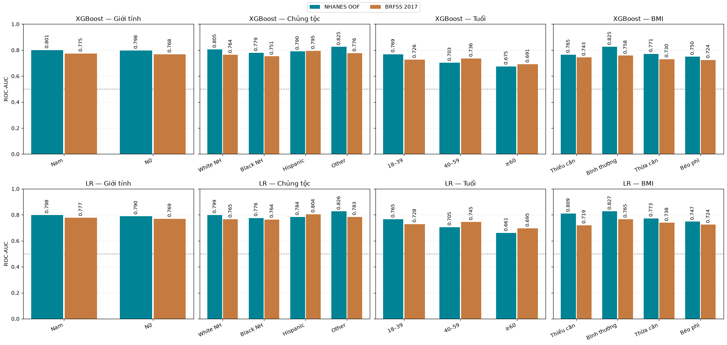
Hình 1. ROC-AUC theo nhóm trong chiều NHANES sang BRFSS
Nguồn: [1]. Ảnh gốc được giữ nguyên; vị trí truy vết chi tiết tại Phụ lục A.

Minh họa kết quả kiểm định
Các đường biểu diễn từng nguồn dữ liệu; các điểm trên cùng đường thuộc những nhóm tuổi khác nhau. ROC-AUC và AP cho xu hướng khác nhau ở nhóm trung niên và lớn tuổi.
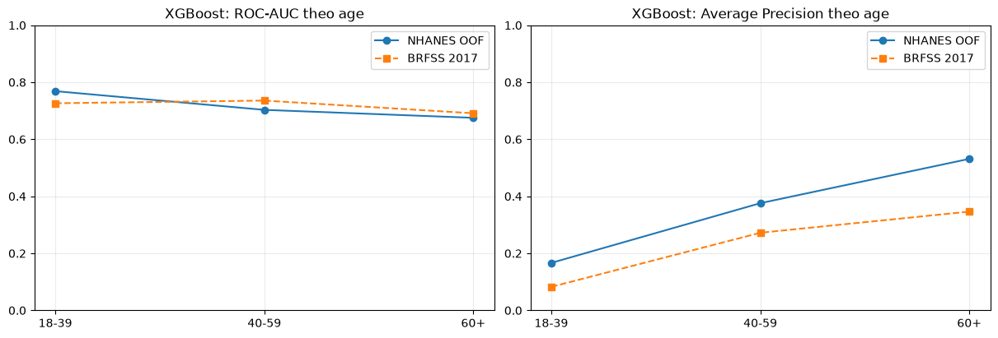
Hình 2. ROC-AUC và AP theo tuổi của XGBoost trong chiều thuận
Nguồn: [1]. Ảnh gốc được giữ nguyên; vị trí truy vết chi tiết tại Phụ lục A.

3.4 Hiệu năng theo nhóm trong chiều BRFSS sang NHANES
Các kết quả dưới đây đều thuộc tập kiểm định ngoài NHANES 2015–2018 của mô hình phát triển trên BRFSS 2017. Chưa có mAP hoặc bảng ROC-AUC/AP nội bộ theo nhóm tương đương nested CV trong chiều này. [2,6]
Bảng 8. ROC-AUC và AP theo giới tính trên NHANES ngoài của chiều đảo ngược
Nhóm | n | n dương | Tỷ lệ dương | AUC LR | AP LR | AUC XGB | AP XGB
Nam | 5222 | 1186 | 0.2271 | 0.7927 | 0.4805 | 0.8006 | 0.498
Nữ | 5610 | 1088 | 0.1939 | 0.7874 | 0.43 | 0.7958 | 0.4495
Missing | 0 | 0 | Chưa có trong output | Chưa có trong output | Chưa có trong output | Chưa có trong output | Chưa có trong output
Nguồn: [2,6]. Giữ tên nhóm và chuỗi số hiển thị của chiều đảo ngược. Nhóm n=0 có chỉ số không xác định.
Bảng 9. ROC-AUC và AP theo chủng tộc trên NHANES ngoài của chiều đảo ngược
Nhóm | n | n dương | Tỷ lệ dương | AUC LR | AP LR | AUC XGB | AP XGB
White NH | 3633 | 668 | 0.1839 | 0.7999 | 0.4345 | 0.8041 | 0.4529
Black NH | 2359 | 540 | 0.2289 | 0.7727 | 0.4563 | 0.7797 | 0.4787
Hispanic | 2961 | 693 | 0.234 | 0.7779 | 0.4749 | 0.7907 | 0.492
Other | 1879 | 373 | 0.1985 | 0.8197 | 0.4775 | 0.8237 | 0.4898
Missing | 0 | 0 | Chưa có trong output | Chưa có trong output | Chưa có trong output | Chưa có trong output | Chưa có trong output
Nguồn: [2,6]. Giữ tên nhóm và chuỗi số hiển thị của chiều đảo ngược. Nhóm n=0 có chỉ số không xác định.
Bảng 10. ROC-AUC và AP theo tuổi trên NHANES ngoài của chiều đảo ngược
Nhóm | n | n dương | Tỷ lệ dương | AUC LR | AP LR | AUC XGB | AP XGB
18–39 | 3720 | 170 | 0.0457 | 0.7729 | 0.1626 | 0.7756 | 0.1839
40–59 | 3339 | 684 | 0.2049 | 0.7018 | 0.367 | 0.7059 | 0.3798
≥60 | 3773 | 1420 | 0.3764 | 0.6558 | 0.5083 | 0.6641 | 0.5216
Missing | 0 | 0 | Chưa có trong output | Chưa có trong output | Chưa có trong output | Chưa có trong output | Chưa có trong output
Nguồn: [2,6]. Giữ tên nhóm và chuỗi số hiển thị của chiều đảo ngược. Nhóm n=0 có chỉ số không xác định.
Trên NHANES ngoài, ROC-AUC giảm theo ba nhóm tuổi, trong khi AP tăng. Ở LR, ROC-AUC/AP của nhóm 18–39 là 0,7729/0,1626 so với 0,6558/0,5083 ở nhóm ≥60; với XGBoost, các cặp tương ứng là 0,7756/0,1839 và 0,6641/0,5216. Tỷ lệ dương tăng từ 0.0457 lên 0.3764. Vì vậy, AP cao ở nhóm lớn tuổi không được diễn giải như bằng chứng nhóm đó có khả năng phân biệt tốt nhất. [2,6]
Bảng 11. ROC-AUC và AP theo BMI trên NHANES ngoài của chiều đảo ngược
Nhóm | n | n dương | Tỷ lệ dương | AUC LR | AP LR | AUC XGB | AP XGB
Thiếu cân | 171 | 7 | 0.0409 | 0.7918 | 0.1291 | 0.7831 | 0.1697
Bình thường | 2737 | 271 | 0.099 | 0.8189 | 0.2893 | 0.8279 | 0.2983
Thừa cân | 3376 | 613 | 0.1816 | 0.768 | 0.3713 | 0.7695 | 0.3702
Béo phì | 4320 | 1257 | 0.291 | 0.7427 | 0.497 | 0.7553 | 0.5246
Missing | 228 | 126 | 0.5526 | 0.7205 | 0.7048 | 0.7316 | 0.7188
Nguồn: [2,6]. Giữ tên nhóm và chuỗi số hiển thị của chiều đảo ngược. Nhóm n=0 có chỉ số không xác định.
Trong ba nhóm BMI chính, Bình thường có ROC-AUC cao nhất, còn Béo phì có AP cao nhất ở cả hai mô hình. Theo chủng tộc, Other có ROC-AUC cao nhất ở LR và XGBoost; AP cao nhất thuộc Other ở LR nhưng thuộc Hispanic ở XGBoost. Nam có ROC-AUC và AP cao hơn nữ ở cả hai mô hình trên mẫu kiểm định này. [2,6]

Minh họa kết quả kiểm định
Đường cong tổng thể của mô hình phát triển trên BRFSS 2017 và kiểm định ngoài trên NHANES 2015–2018. Hình không biểu diễn đường cong riêng cho từng nhóm.
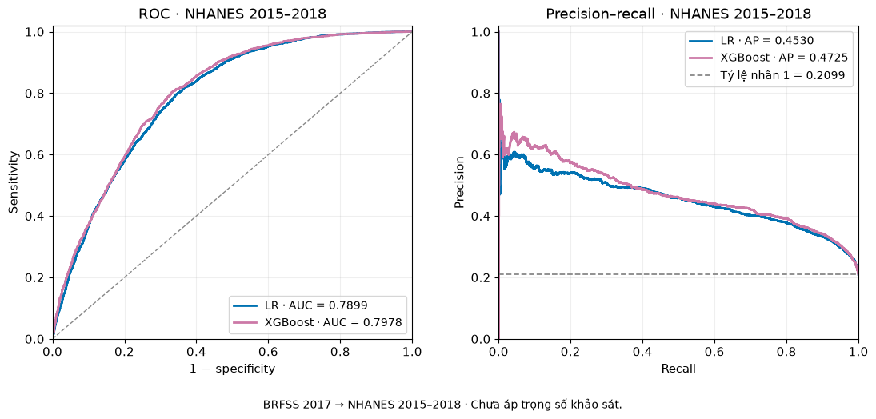
Hình 3. Đường ROC và precision recall trên NHANES trong chiều đảo ngược
Nguồn: [2]. Ảnh gốc được giữ nguyên; vị trí truy vết chi tiết tại Phụ lục A.

4 Thảo luận

4.1 Tính khái quát hóa và điều kiện đối chiếu hai chiều
Hai chiều kiểm định cho thấy sự thay đổi hiệu năng theo nguồn và theo nhóm. Trong chiều thuận, LR có kết quả ngoài nhỉnh hơn XGBoost dù kết quả nội bộ thấp hơn. Trong chiều đảo ngược, XGBoost có chỉ số ngoài cao hơn LR. Mẫu kết quả này không hỗ trợ việc chọn mô hình chỉ dựa trên chỉ số nội bộ, đồng thời cho thấy cần duy trì LR làm đối chứng như đề xuất đã ghi nhận. [1,2]
Các định nghĩa nhóm và cách tính ROC-AUC/AP tương thích giữa hai nhánh, nhưng đối tượng kiểm định ngoài khác nhau. Bảng 12 đặt các giá trị cùng nhóm cạnh nhau để mô tả, không diễn giải chênh lệch là tác động nhân quả của việc đảo chiều huấn luyện. Ngoài ra, OOF nội bộ trong chiều thuận và CV chọn cấu hình trong chiều đảo ngược không có cùng vai trò đánh giá. [1,2,7]
Bảng 12. Đối chiếu mô tả một số nhóm trên hai tập kiểm định ngoài
Nhóm và mô hình | 07 ngoài BRFSS  AUC / AP | 08 ngoài NHANES  AUC / AP
18-39 / 18–39, XGBoost | 0.7263 / 0.0823 | 0.7756 / 0.1839
60+ / ≥60, XGBoost | 0.6912 / 0.3464 | 0.6641 / 0.5216
Normal / Bình thường, XGBoost | 0.7578 / 0.1648 | 0.8279 / 0.2983
Obese / Béo phì, XGBoost | 0.7241 / 0.4146 | 0.7553 / 0.5246
Nguồn: [1–3,6]. Cột BRFSS thuộc chiều thuận; cột NHANES thuộc chiều đảo ngược. Các tập kiểm định khác nhau.
Ngay trên NHANES, dự đoán OOF của chiều thuận và dự đoán ngoài của chiều đảo ngược cũng đến từ những mô hình được huấn luyện theo chế độ khác nhau. Vì vậy, các giá trị tổng thể gần nhau chưa chứng minh tương đương thống kê hoặc cho phép tách riêng ảnh hưởng của nguồn huấn luyện. [1,2]

4.2 Chênh lệch trên NHANES 2015 đến 2018

Chênh lệch quan sát được
Trong kiểm định ngoài của chiều đảo ngược, nhóm ≥60 có ROC-AUC thấp nhất theo tuổi nhưng AP cao nhất theo tuổi. Ở BMI chính, Bình thường có ROC-AUC cao hơn Béo phì, trong khi AP có thứ hạng ngược lại. Nhóm Missing BMI có AP cao nhất trong các nhóm BMI được báo cáo, nhưng tỷ lệ dương là 0.5526 và ROC-AUC chỉ đạt 0.7205 ở LR, 0.7316 ở XGBoost. Những kết quả này mô tả sự khác nhau của hiệu năng giữa các nhóm trong mẫu NHANES ngoài, chưa xác lập thiên kiến cố hữu của NHANES. [2,6]

Nguyên nhân và giả thuyết đã được ghi nhận
Hồ sơ thực nghiệm đã ghi nhận sự không tương đương hoàn toàn giữa nhãn hai nguồn và khác biệt đo lường BMI. Nhận xét gốc cũng xem thành phần mẫu, tỷ lệ bệnh và dữ liệu thiếu là các giả thuyết cần kiểm tra. Các yếu tố này chưa được phân tích tách biệt để xác định mức đóng góp vào chênh lệch. Hai notebook chưa xác định nguyên nhân của chênh lệch này. [1,2]

Hướng thử nghiệm tiếp theo
Các hướng đã ghi trong hồ sơ thuận có thể chuyển thành kế hoạch kiểm tra trên NHANES: trước hết lượng hóa độ bất định của AUC/AP ở nhóm ít ca bệnh, đặc biệt Thiếu cân (7 ca) và 18–39 tuổi (170 ca); tiếp đó kiểm tra phân bố đầu vào và mức thiếu BMI trong từng nhóm. Phân tích độ nhạy với định nghĩa nhãn gần chẩn đoán tự khai hơn là một đề xuất đã có, chỉ thực hiện khi đủ biến và thiết kế đánh giá phù hợp. Những bước này chưa được kiểm chứng bằng output thí nghiệm khắc phục trong chiều đảo ngược. [1,2,6]

4.3 Chênh lệch trên BRFSS 2017

Chênh lệch quan sát được
Trong kiểm định ngoài của chiều thuận, nhóm 60+ có ROC-AUC thấp nhất trong các nhóm chính, còn nhóm 18-39 có AP thấp nhất. Nhóm Normal có mức giảm AUC nội bộ–ngoài lớn nhất trong các nhóm chính ở cả hai mô hình. Theo chủng tộc, Black NH có ROC-AUC thấp nhất nhưng AP cao nhất trong bốn nhóm chủng tộc. Các bằng chứng này phản ánh mức chuyển nguồn không đồng đều theo nhóm; chúng chưa chứng minh thiên kiến cố hữu của BRFSS. [1,3,4]

Nguyên nhân và giả thuyết đã được ghi nhận
Nhận xét gốc ghi tỷ lệ White NH thay đổi từ 33,54% ở NHANES lên 74,96% ở BRFSS; tỷ lệ người ≥60 từ 34,83% lên 46,47%; mức thiếu BMI từ 2,10% lên 8,06%. Tỷ lệ dương toàn mẫu đồng thời giảm. Đây là các mô tả đã có và cơ sở đặt giả thuyết về chuyển dịch dữ liệu, không phải kết quả xác định quan hệ nhân quả. Khác biệt về nhãn và BMI tự khai cũng đã được nêu nhưng chưa được tách ảnh hưởng. Hai notebook chưa xác định nguyên nhân của chênh lệch này. [1]

Hướng thử nghiệm tiếp theo
Theo đề xuất đã ghi nhận, ưu tiên phân tích nhóm Normal, người trẻ, Other và Missing BMI. Trình tự dự kiến gồm so sánh phân bố và dữ liệu thiếu trong nhóm; phân tích độ nhạy của AP khi chuẩn hóa tỷ lệ lớp; sau đó mới thử biểu diễn biến, xử lý thiếu, tái trọng số hoặc dữ liệu đích có nhãn nếu thiết kế cho phép. Mỗi phương án cần được đối chiếu với LR/XGBoost gốc bằng kết quả từng nhóm trên kiểm thử độc lập. Chưa có output chứng minh hiệu quả của các hướng này. [1]
Hồ sơ cũng lưu ý hiệu chỉnh đơn điệu nghiêm ngặt giữ thứ hạng; vì vậy Platt scaling hoặc các phép biến đổi cùng tính chất chưa phải ưu tiên trực tiếp để cải thiện ROC-AUC/AP. Đây là giới hạn của hướng hiệu chỉnh đã được nguồn ghi nhận, không phải một thí nghiệm mới trong báo cáo. Với vấn đề chưa gắn được đề xuất cụ thể, chưa có hướng xử lý được ghi trong hai notebook. [1]

4.4 Hạn chế
Thứ nhất, các kết quả theo nhóm chưa có khoảng tin cậy hoặc kiểm định tương ứng trong phạm vi hai nhánh. Thứ hai, CV chọn cấu hình của chiều đảo ngược không tương đương với outer-fold OOF của chiều thuận. Thứ ba, nhãn, cỡ mẫu và thành phần dữ liệu giữa hai nguồn khác nhau; AP cần được diễn giải cùng tỷ lệ dương. Thứ tư, nhóm có ít ca bệnh hoặc n bằng 0 giới hạn khả năng diễn giải; các phép tổng hợp chưa áp trọng số khảo sát. [1,2]
Báo cáo cũng ghi nhận hạn chế truy vết: một số output giữ đường dẫn trước khi tổ chức lại thư mục, trong khi code hiện tại dùng đường dẫn mới. Các vị trí này được liệt kê ở Phụ lục A. Sự không đồng bộ đường dẫn không tự chứng minh số liệu sai, nhưng cần được lưu ý khi tái sử dụng artifact. [1,2]
Các hướng khắc phục hiện mới là đề xuất. Khi đã sử dụng BRFSS 2017 để lựa chọn phương án, kết quả đánh giá lại trên chính mẫu đó không thể được coi là kiểm định độc lập mới; yêu cầu kiểm thử độc lập đã được ghi trong hồ sơ thuận. [1]

5 Kết luận
Trong hai chiều kiểm định, LR và XGBoost thể hiện mức hiệu năng khác nhau theo nguồn và nhóm. Ở chiều thuận, chỉ số tổng thể giảm trên BRFSS, nhưng ROC-AUC không giảm ở mọi nhóm tuổi. Ở chiều đảo ngược, XGBoost đạt ROC-AUC/AP ngoài cao hơn LR trên NHANES. Sự khác biệt thứ hạng giữa ROC-AUC và AP xuất hiện nhất quán ở tuổi, BMI và một số nhóm chủng tộc, cho thấy cần báo cáo đồng thời chỉ số và tỷ lệ dương thay vì suy luận từ một chỉ số duy nhất. [1–6]
Bằng chứng hiện có hỗ trợ việc ưu tiên đánh giá độ bất định, tính tương thích của nhãn, phân bố đặc trưng và dữ liệu thiếu trước khi lựa chọn biện pháp khắc phục. Chưa có căn cứ để quy chênh lệch quan sát cho một nguyên nhân xác định hoặc kết luận một nguồn dữ liệu có thiên kiến cố hữu. [1,2]

Tài liệu tham khảo
[1] Hồ sơ thực nghiệm chiều NHANES sang BRFSS. 07_auc_ap_dataset_shift.ipynb [tài liệu tính toán nội bộ chưa công bố]. 2026. Repository diabetes-ml-fairness, diabetes-project/notebooks/.
[2] Hồ sơ thực nghiệm chiều BRFSS sang NHANES. 08_reverse_validation.ipynb [tài liệu tính toán nội bộ chưa công bố]. 2026. Repository diabetes-ml-fairness, diabetes-project/notebooks/.
[3] Bộ kết quả đánh giá theo nhóm chiều thuận. auc_ap_by_group.csv [bảng kết quả thực nghiệm]. 2026. diabetes-project/results/nhanes_to_brfss/auc_ap_dataset_shift/.
[4] Bảng đối chiếu kiểm định nội bộ và ngoài chiều thuận. internal_external_comparison.csv [bảng kết quả thực nghiệm]. 2026. diabetes-project/results/nhanes_to_brfss/auc_ap_dataset_shift/.
[5] Bảng macro AP theo đặc trưng chiều thuận. macro_ap_by_attribute.csv [bảng kết quả thực nghiệm]. 2026. diabetes-project/results/nhanes_to_brfss/auc_ap_dataset_shift/.
[6] Bộ kết quả kiểm định ngoài chiều đảo ngược. probability_metrics.csv và group_metrics.csv [bảng kết quả thực nghiệm]. 2026. diabetes-project/results/brfss_to_nhanes/external_validation/58ba2320a9141ff0/ và fairness/58ba2320a9141ff0/.
[7] Mã nguồn định nghĩa chỉ số và nhóm phân tích. utils.py [mã nguồn nội bộ]. 2026. diabetes-project/src/. Các hàm get_fairness_groups, get_fairness_group_specs và get_binary_group_metrics.
Tài liệu [1–7] là hồ sơ thực nghiệm nội bộ của dự án, được đối chiếu ngày 08/11/2026.

Phụ lục A Truy vết nguồn và thông tin chưa báo cáo
Số ô được đếm từ 1, gồm cả ô Markdown. Định danh này dùng để kiểm tra nguồn, không biểu thị thứ tự thực thi In[n].
Bảng 13. Vị trí nguồn cho các bảng và hình
Tài liệu | Vị trí đối chiếu
[1] Chiều thuận | Ô 9: tổng thể và tuổi; ô 13: đối chiếu nhóm; ô 15: macro AP; ô 11 và 17: hình; ô 20 trước chỉnh sửa: giả thuyết và hướng thử nghiệm.
[2] Chiều đảo ngược | Ô 24: điểm CV chọn cấu hình; ô 28 và 36: tổng thể NHANES ngoài; ô 40 output 1 và 3: nhóm; ô 30: ROC/PR; ô 32, 34, 42: hình bổ sung.
[3–6] Các bảng xuất | Đường dẫn trong danh mục tài liệu tham khảo. Bảng nhóm 07 bổ sung các dòng không hiển thị trong bảng rút gọn từ CSV trực tiếp tham chiếu.
Nguồn: [1–6].
Bảng 14. Các điểm không đồng bộ giữa mô tả mã và output
Vị trí | Nội dung cần phân biệt
[1] Ô 5 output 1 | Output còn results/tuning/… và results/external_validation/…; code đã dùng results/nhanes_to_brfss/….
[2] Ô 24 output 2 và ô 36 output 1 | Output còn results/reverse_validation/official/…; code hiện dùng results/brfss_to_nhanes/final_development/….
[1] Bước 7 trước chỉnh sửa | Mô tả đường nối chưa chính xác; code và hình ô 17 nối các nhóm trong từng nguồn. Markdown đã được sửa để phản ánh đúng hình.
Nguồn: [1,2]. Không có mâu thuẫn được phát hiện về chiều huấn luyện–kiểm định.
Bảng 15. Thông tin CV phát triển của chiều đảo ngược
Mô hình | Nguồn | best_mean_cv_auc | AP CV | mAP CV | Diễn giải
LR | BRFSS 2017 | 0.778794 | Chưa có trong output | Chưa có trong output | CV dùng chọn cấu hình, không phải test nội bộ độc lập
XGBoost | BRFSS 2017 | 0.787350 | Chưa có trong output | Chưa có trong output | CV dùng chọn cấu hình, không phải test nội bộ độc lập
Nguồn: [2], ô 24. Điểm phục vụ chọn cấu hình, không dùng như kiểm thử nội bộ độc lập tương đương outer-fold OOF.
Bảng 16. Các thông tin chưa có trong kết quả được tổng hợp
Nội dung | Tình trạng
CI của ROC-AUC, AP và macro AP trong hai notebook | Chưa có trong output
mAP toàn tập ở 07 và mAP mọi cấp ở 08 | Chưa có trong output
AUC/AP nội bộ theo nhóm độc lập ở 08 | Chưa có trong output
Biểu đồ AUC hoặc AP theo nhóm NHANES ngoài ở 08 | Chưa có trong output; chỉ có ROC/PR tổng thể và hình nhóm TPR/FPR
Thí nghiệm khắc phục và bằng chứng nhân quả | Chưa có trong output
Nguồn: [1,2].

Phụ lục B Các hình bổ sung từ hồ sơ thực nghiệm
Hình bổ sung từ hồ sơ gốc; không phải kết quả thí nghiệm hiệu chỉnh mới.
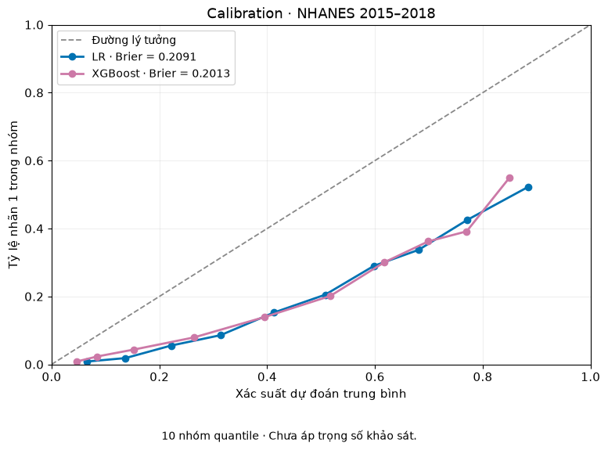
Hình 4. Calibration trên NHANES ngoài của chiều đảo ngược
Nguồn: [2]. Ảnh gốc được giữ nguyên; vị trí truy vết chi tiết tại Phụ lục A.

Phụ lục B Các hình bổ sung từ hồ sơ thực nghiệm
Hình gốc sử dụng ngưỡng đã lưu. Không dùng các số đếm trong hình để tái tính ROC-AUC hoặc AP.
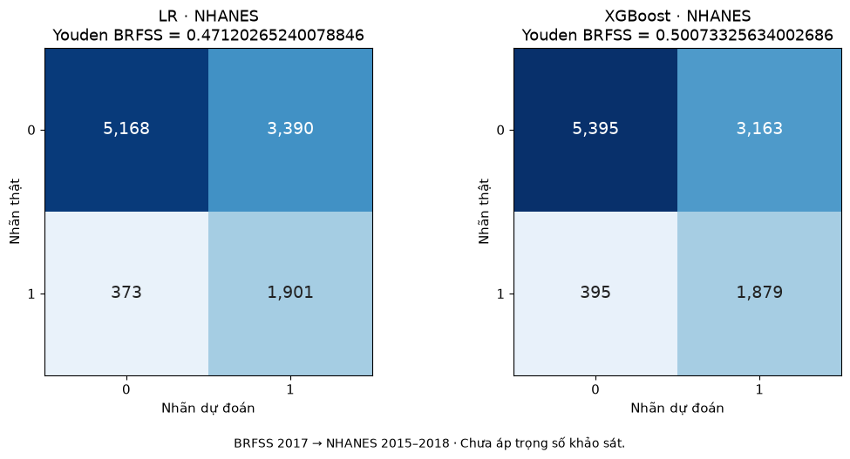
Hình 5. Ma trận nhầm lẫn trên NHANES ngoài của chiều đảo ngược
Nguồn: [2]. Ảnh gốc được giữ nguyên; vị trí truy vết chi tiết tại Phụ lục A.

Phụ lục B Các hình bổ sung từ hồ sơ thực nghiệm
Hình bổ sung của phân tích có ngưỡng; không biểu diễn ROC-AUC hoặc AP theo nhóm.
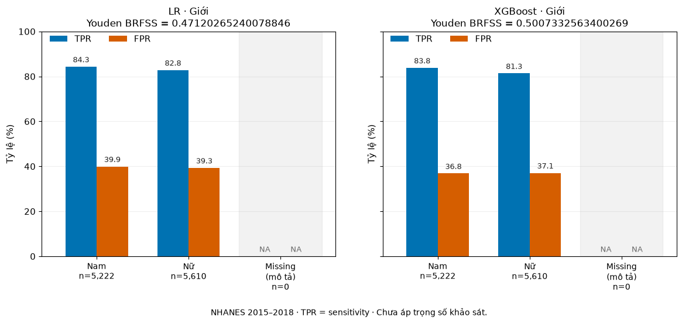
Hình 6. TPR và FPR theo giới tính trên NHANES ngoài
Nguồn: [2]. Ảnh gốc được giữ nguyên; vị trí truy vết chi tiết tại Phụ lục A.

Phụ lục B Các hình bổ sung từ hồ sơ thực nghiệm
Hình bổ sung của phân tích có ngưỡng; không biểu diễn ROC-AUC hoặc AP theo nhóm.
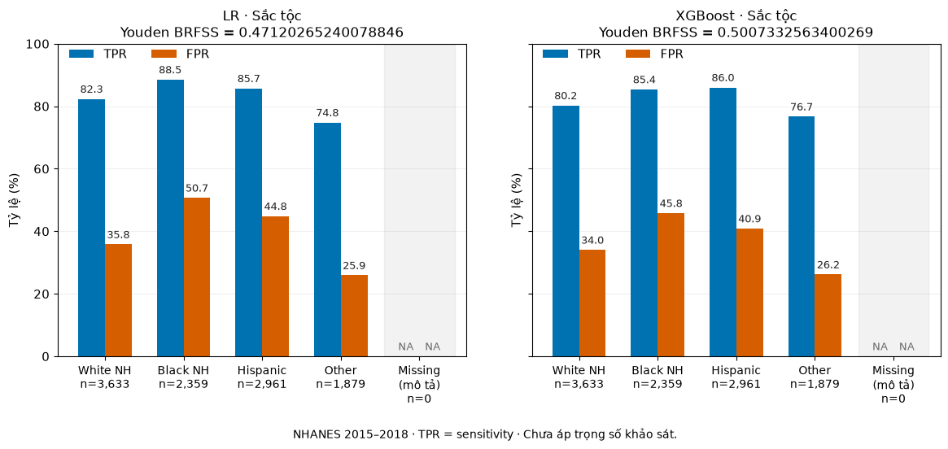
Hình 7. TPR và FPR theo chủng tộc trên NHANES ngoài
Nguồn: [2]. Ảnh gốc được giữ nguyên; vị trí truy vết chi tiết tại Phụ lục A.

Phụ lục B Các hình bổ sung từ hồ sơ thực nghiệm
Hình bổ sung của phân tích có ngưỡng; không biểu diễn ROC-AUC hoặc AP theo nhóm.
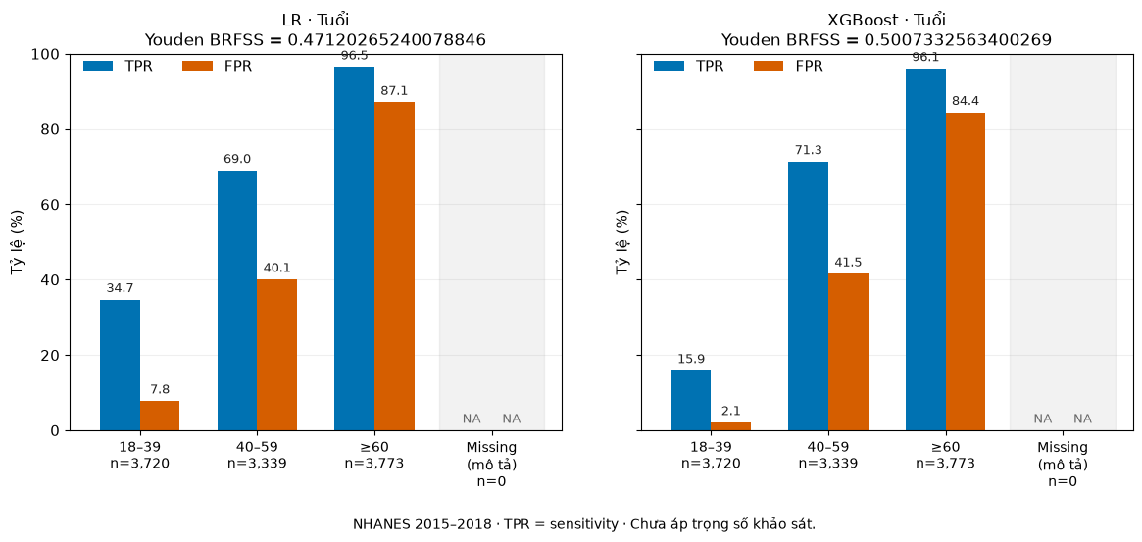
Hình 8. TPR và FPR theo tuổi trên NHANES ngoài
Nguồn: [2]. Ảnh gốc được giữ nguyên; vị trí truy vết chi tiết tại Phụ lục A.

Phụ lục B Các hình bổ sung từ hồ sơ thực nghiệm
Hình bổ sung của phân tích có ngưỡng; không biểu diễn ROC-AUC hoặc AP theo nhóm.
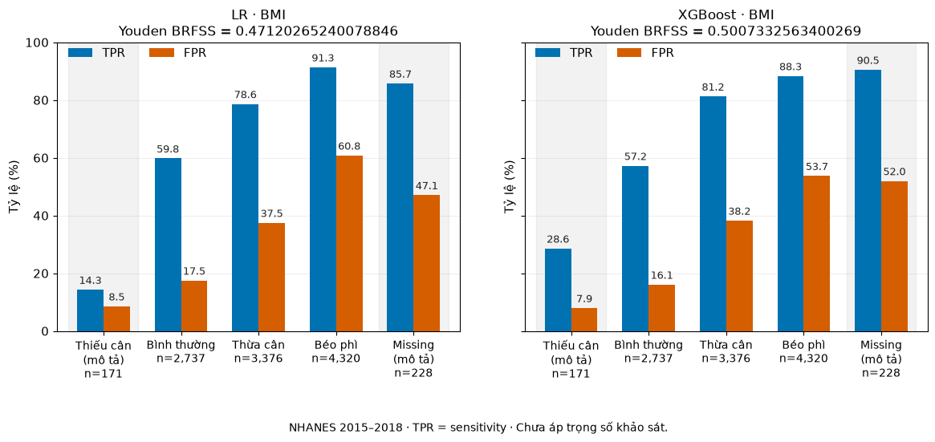
Hình 9. TPR và FPR theo BMI trên NHANES ngoài
Nguồn: [2]. Ảnh gốc được giữ nguyên; vị trí truy vết chi tiết tại Phụ lục A.

